管控平台3.0系统

架构设计说明书
(内部资料 请勿外传)

编 写： | 李磊、李军 | 日 期： | 2015-09-01
检 查： |  | 日 期：
审 核： |  | 日 期：
批 准： |  | 日 期：

安徽超远信息技术有限公司

版权所有 不得复制

文档变更记录
序号 | 变更（+/-）说明 | 作者 | 版本号 | 日期 | 批准
1
2

目 录
1、 引言 5
1.1 背景 5
1.2 术语和缩略语 5
1.3 参考资料 5
2、 总体设计 6
2.1 需求规定 6
2.2 架构设计目标和约束 6
2.2.1 运行环境 6
2.2.2 开发环境 6
2.3 设计思想 7
2.4 架构体系 7
2.5 重要业务流程 7
2.5.1 流程1 8
2.5.2 流程2 8
2.5.3 流程3 8
2.6 模块划分 8
2.6.1 模块一 9
2.6.2 模块二 10
3、 接口设计 10
3.1 系统外部接口 10
3.1.1 数据库接口 10
3.1.2 第三方接口 11
3.1.3 通信接口 11
3.2 系统内部接口 11
3.2.1 系统数据流 13
3.2.2 系统状态机 15
3.2.3 系统部署图 15
4、 运行设计 16
4.1 进程/任务的设计 17
4.1.1 前台RCP客户端 17
4.1.2 后台系统 17
4.2 数据存储 17
4.2.1 数据库模型 17
4.2.2 文件 17
4.2.3 系统参数 17
4.2.4 其它数据 18
4.3 出错处理 18
5、 特性设计 18
5.1 性能 18
5.1.1 规模分析与实现 19
5.1.2 性能分析与实现 19
5.1.3 内存占用 19
5.1.4 响应速度要求 19
5.2 可靠性 19
5.3 安全性 19
5.4 可维护性 19
6、 部署 20
6.1 部署模式 20
6.1.1 部署方式一 20
6.1.2 部署方式二 20
6.2 许可协议 20
7、 附录 20

引言
描述本文的参考依据、资料以及大概内容。

背景

术语和缩略语

参考资料

范围

软件名称
英文名称：itms3
中文名称：管控平台3.0

软件功能
请参考《管控平台软件需求规格说明书.doc》

软件应用
请参考《管控平台软件需求规格说明书.doc》

总体设计

架构设计目标和约束
系统架构设计要求:1、跨平台访问 2、分布式部署 3、高并发量。为了达到可扩展、高并发，系统采用无状态的rest架构。
REST(Representational State Transfer)是代表状态传输的缩写，它代表了分布式超媒体系统的体系结构风格，它是一种针对网络应用的设计和开发方式，可以降低开发的复杂性，提高系统的可伸缩性。REST提出了一些设计概念和准则：
- 网络上的所有事物都被抽象为资源（resource）
- 每个资源对应一个唯一的资源标识（resource identifier）
- 通过通用的连接器接口（generic connector interface）对资源进行操作
- 对资源的各种操作不会改变资源标识
- 所有的操作都是无状态的（stateless）

运行环境
序号 | 项目 | 详细信息
 | 后台软件环境 | Linux, JRE1.8以上 Tomcat7.04以上容器,
 | 前台软件环境 | Windows
 | 数据库 | oracle 11g

开发环境
序号 | 项目 | 详细信息
1 | 操作系统 | 开发编译系统：JDK 1.8,  操作系统：windows系列
2 | 编程语言 | JAVA、Jquery、HTML、CSS、websocket
3 | 编程工具 | Eclipse 4.4
4 | 网络平台 | 100M Ethernet

设计思想
系统设计采用J2EE分层架构设计，高质量的J2EE系统标准实际就是OO设计的标准，松耦合是OO设计的主要追求目标之一，那么无疑解耦性成为衡量J2EE/JEE质量的首要标准。
实际选择中，还需要兼顾可伸缩性/性能/开发效率等方面综合考虑。典型的J2EE/Java EE至少划分三个层次：表现层/业务逻辑组件层/持久层。
表现层采用spring mvc，借用MVC设计思想，实现显示（VIEW）、业务处理（MODEL）、控制（CONTROLLER）三层分离，独立实现，减少模块的关联，实现高内聚。
业务逻辑层是整个系统的核心，它是整个系统的业务（领域）的逻辑计算和处理中心，是表现层业务服务的提供者和数据持久层功能的使用者。业务逻辑层框架的构建应该考虑其可伸缩性、灵活性、定制性、透明性、快速构建性等指标。采用主流的开源业务组件框架Spring Framework。
数据持久层采用MyBatis框架，该层位于领域层和存储层之间，提供强大的ORM能力，使Java程序员可以随心所欲的使用对象编程思维来操纵数据库。

架构体系
根据架构分析和设计思想设计系统架构如下图所示:
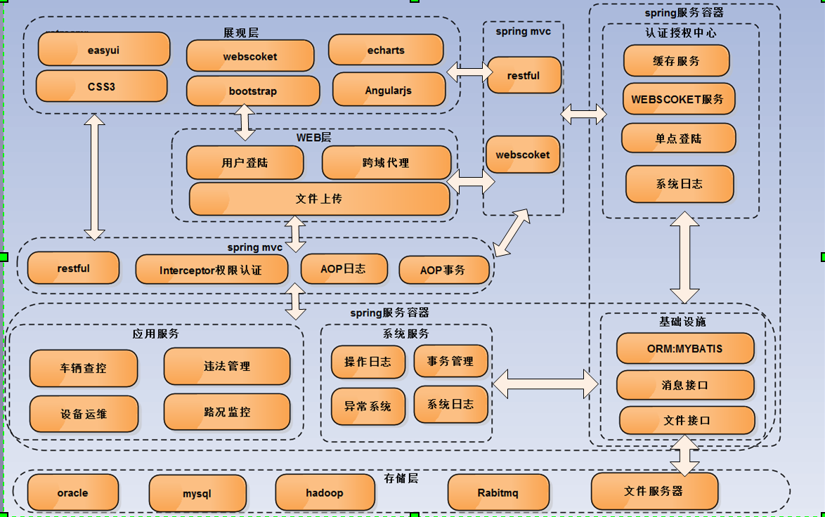
系统总体分为展现层、SPRING MVC、应用服务、基础设施4个层。WEB层在SPRING MVC层和展现层之间，提供用户登录、AJAX跨域代理、文件上传下载等服务，属于辅助功能。下面重点讲述上述4个层：
- 展现层：负责与用户交互、数据展示。与服务端通信采用AJAX 方式。图形展示组件引入百度echarts。双工通信采用webscoket方式。以上的技术要求客户端浏览器必须支持HTML5，在此推荐使用google的chrome浏览器。
- SPRING MVC层：主要把应用逻辑层包装成restful服务对外提供接口，把所有的返回对象统一转化为JSON对象。另外该层还提供websocket双工通信服务。
- 应用服务层：1、业务应用服务 2、系统服务 3、认证授权中心服务。
- 业务应用服务：主要关注业务领域开发。
- 系统服务：围绕业务应用提供配套服务:操作日志、事务控制、异常定义、运行日志。
- 认证授权中心：需要单独部署服务。提供用户的登陆认证、角色鉴权等服务。同时为websocket提供业务支撑。
- 基础设施层：负责与存储层交互并对外提供接口。
系统部署示意如下：
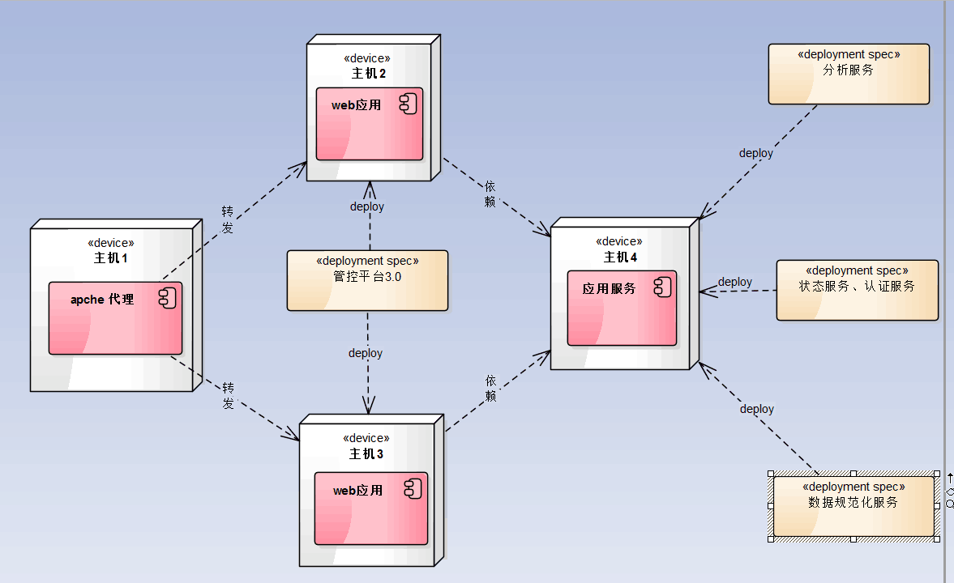
- 主机1 主要作为服务集群代理，分发请求到应用服务器上。
- 主机2和主机3部署业务应用，接收代理发来的请求信息。
- 主机4部署认证授权中心、文件服务器、其他分析服务等。

系统架构重要业务流程

用户登陆
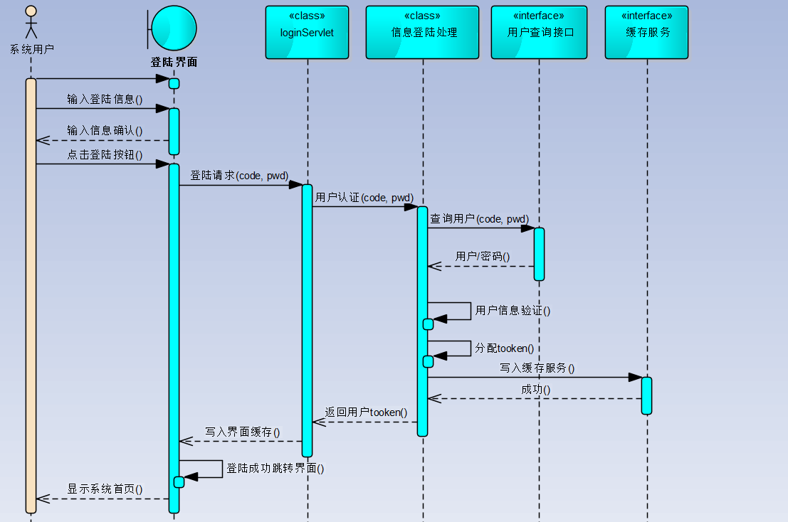
- 用户认证首先访问数据库，匹配相关信息，密码采用MD5加密方式。
- 如果用户匹配不成功则提示用户登陆失败，重新登陆。
- 如果匹配成功，则获取用户角色、机构信息。
- 给用户分配唯一标识，写入客户端cookie，然后把唯一标识和用户信息写入缓存。
- 登陆成功，通知客户端跳转到系统首页。

服务访问流程
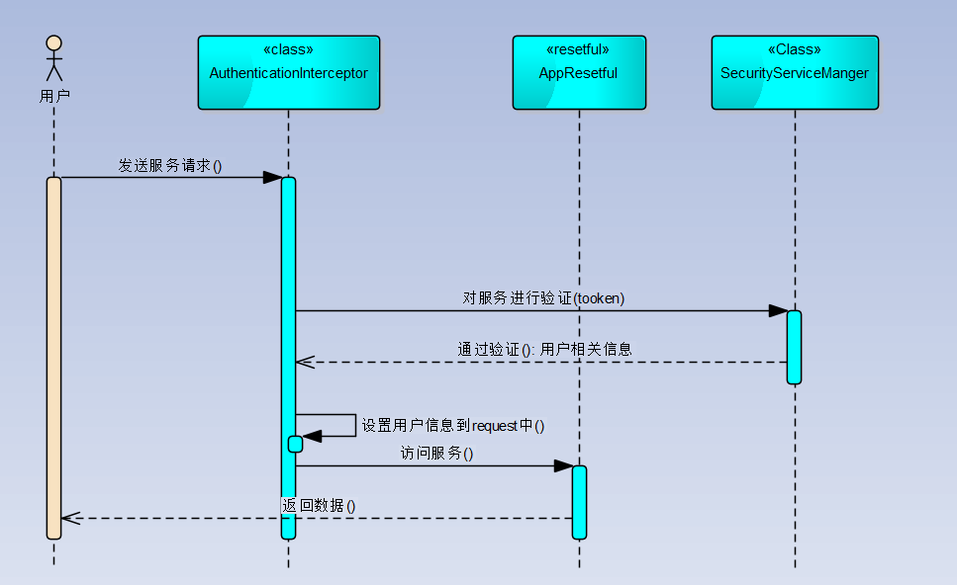
- 用户发送服务请求，首先被拦截器捕获，拦截器获取用户的唯一标识。
- 拦截器向认证授权中心发送验证请求。
- 验证不通过，则直接拒绝访问服务，通知用户没有访问权限。
- 验证通过，返回用户信息:角色、用户所在机构
- 把用户信息保存到reuest中，准许用户访问服务。

操作日志
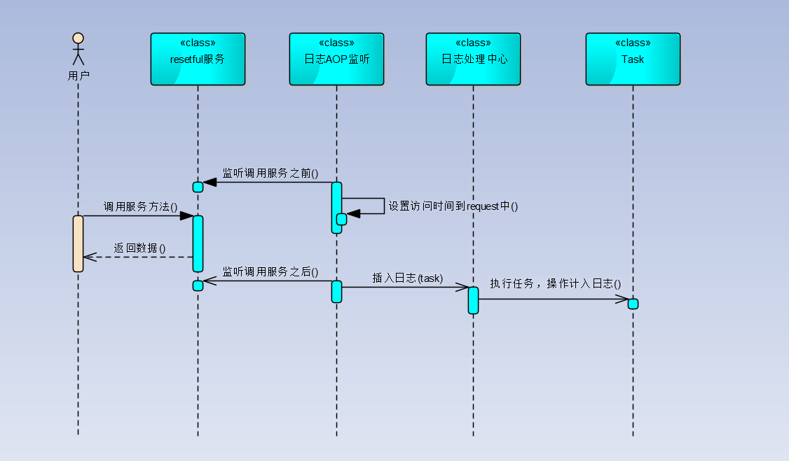
- 用户访问服务，AOP日志框架，在调用服务之前设置开始时间到用户请求中
- 服务正常操作成功，则AOP日志在访问服务之后，生成一个成功操作日志（包含操作处理时间）任务到处理中心。
- 处理中心采用多线程排队调度方式，异步执行插入操作。
- 服务异常操作时，AOP日志生成一个错误操作日志大任务处理中心，排队插入到数据库中。

双工通信
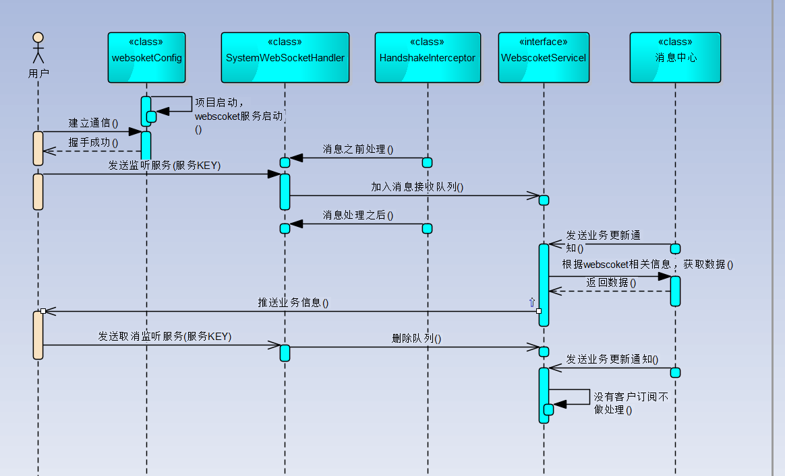
- 项目启动好，webscoket服务随即启动。
- 用户登录成功后，随即与webscoket建立通信。
- 根据用户设置，监听所选业务，到消息中心订阅。
- 消息中心推送更新信息到业务服务，业务服务根据用户需求信息，到消息中心获取数据，通过webscoket通道推送到客户端。
- 用户取消订阅，业务服务将删除webscoket通道，客户端不再接收业务发送的信息。

模块划分
根据架构图进行模块的划分并阐明模块划分的理由，绘制模块物理图以及模块依赖图。
有多少模块就写多少个模块

模块一

模块一描述
根据模块物理图描述各模块的职责，并声明其对其他模块的接口要求。
这是本系统中的上层应用，包括提供各种功能的插件以及用户界面，主要为用户提供输入条件和输出结果，也就是查询条件的输入和数据展示，也包括基本数据的录入和管理功能，由如下的插件应用构成，
子模块 | 描述
实时监控插件 | 负责提供实时监控功能

模块一业务流程说明
图+文字描述。样例;
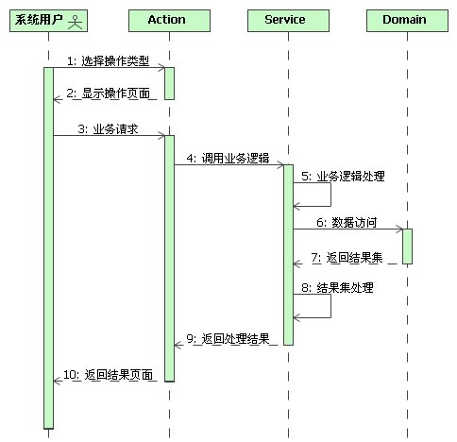

模块一接口设计
对模块接口进行设计，并提供一定的伪代码。

模块二

模块二描述
根据模块物理图描述各模块的职责，并声明其对其他模块的接口要求。
这是本系统中的上层应用，包括提供各种功能的插件以及用户界面，主要为用户提供输入条件和输出结果，也就是查询条件的输入和数据展示，也包括基本数据的录入和管理功能，由如下的插件应用构成，
子模块 | 描述
实时监控插件 | 负责提供实时监控功能

模块二业务流程说明
图+文字描述。样例;

模块二接口设计
对模块接口进行设计，并提供一定的伪代码。

接口设计
对场景以及问题域进行分析，构成系统的架构级设计，阐明对于系统的分层思想。

系统外部接口

数据库接口
本系统未使用数据库连接池技术，但软件中存在Apache Dbcp 数据库连接池JAR包
- 后台服务采用JDBC连接MYSQL数据库，由于本系统存在多个数据库，每活动线程最多拥有一个数据库连接，外部请求在使用完成后不需要显式关闭。

第三方接口

通信接口

系统内部接口
- 应用子系统
这是本系统中的上层应用，包括提供各种功能的插件以及用户界面，主要为用户提供输入条件和输出结果，也就是查询条件的输入和数据展示，也包括基本数据的录入和管理功能，由如下的插件应用构成，
模块 | 描述
实时监控插件 | 负责提供实时监控功能
虚拟身份插件 | 负责提供真实/虚拟身份的查询，轨迹查询的功能
案件管理插件 | 负责提供对案件的管理和报警等功能
线索分析插件 | 负责提供同时上下机查询，碰撞分析和CCIC库管理等功能
情报分析插件 | 负责提供对内容的查询和QQ好友分析等功能
实名登记插件 | 负责提供对实名登记查询和违规卡的管理功能
场所管理插件 | 负责提供对上网场所的管理和运行状态综合统计信息等功能
系统管理插件 | 负责完成整个系统的管理，包括用户密码，和基本数据的管理功能
- 后台子系统
相对与应用插件，后台数据子系统的主要功能是接受来自插件应用的请求，并为请求提供实际操作功能。
模块 | 描述
实时监控后台 | 负责提供实时监控
虚拟身份后台 | 负责提供真实/虚拟身份的查询，轨迹查询的功能
案件管理后台 | 负责提供对案件的管理和报警等功能
线索分析后台 | 负责提供同时上下机查询，碰撞分析和CCIC库管理等功能
实名登记后台 | 负责提供对实名登记查询和违规卡的管理功能
场所管理后台 | 负责提供对上网场所的管理和运行状态综合统计信息等功能
系统管理后台 | 负责完成整个系统的管理，包括用户密码，和基本数据的管理功能
- 文本分析子系统
负责对协议文本文件的索引，包括IM聊天记录文件，POST内容记录文件等的索引和查询功能
模块 | 描述
文本索引模块 | 负责提供对文本文件的索引，采用LUCENCE技术
索引查询模块 | 负责提供对内容的查询和QQ好友分析等功能
- 配置中心子系统
配置中心子系统负责为后台服务和客户端配置文件的配置提供GUI的配置途径

运行设计
本系统在设计时为了保证客户端的响应动态响应前台的请求而动态生成任务外，同时启动多个后台服务。

进程/任务的设计

前台RCP客户端
取客户端配置放内存（经配置可以使用JAR包XML配置文件而省略这一步）
删除

后台系统
对于多表查询，使用任务方式委托JDK线程池对不同表进行查询。
整个后台服务初始完成以后，将生成以下任务（或线程），此任务为单一线程，并未做线程池并发处理，任务线程串行处理任务

数据存储

数据库模型
重要数据模型

文件
系统用文件系统结果、接口等。

系统参数
配置参数、环境参数等
datasource.config 数据源列表
serverlist.config 报警的服务器列表
system-id 自识别的城市ID

其它数据
内存等

出错处理
本章节应列出出错原因及提示信息

特性设计
特性设计可以根据产品用途、行业标准等实际情况对章节进行调整。

性能
描述系统常态下系统要求，重要有代表业务性能指标。以及在架构设计中保证性能，方案和设计要求

规模分析与实现

性能分析与实现

内存占用

响应速度要求

可靠性
标准是72小时无故障。例如为保证72小时，在故障处理设计实现方式、要求等。还有异常处理

安全性
用户和权限管理、数据范围权限的控制、通讯是否加密，加密方式强度和要求，防止数据篡改、攻击等

可维护性
实施、系统升级等，包括可移植性、可修改性、可扩充性

部署

部署模式

部署方式一
部署硬件、网络等详细要求，提供部署图。
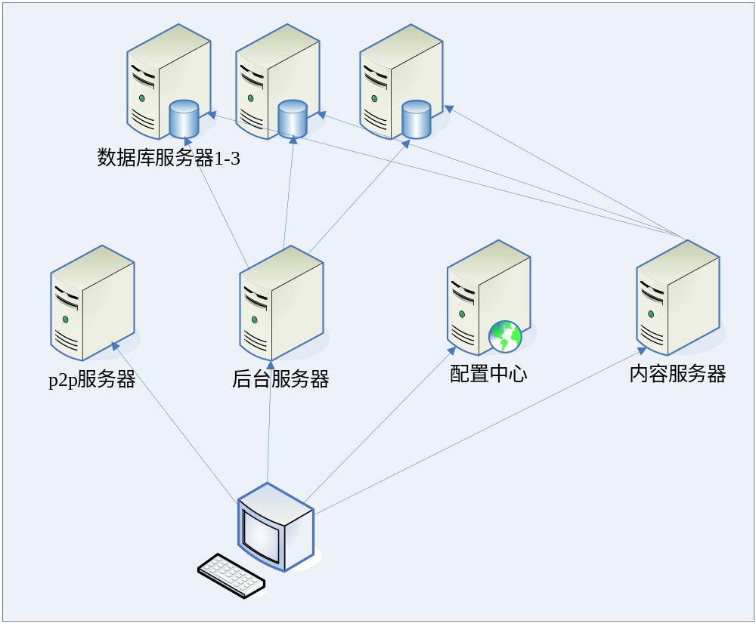

许可协议
许可协议方式和版权加密控制方式。

附录

